Информационная безопасность

Лабораторная работа 1

Подмогильный Иван Александрович

Содержание

# Цель работы

Приобретение практических навыков установки операционной системы на виртуальную машину, настройки минимально необходимых для дальнейшей работы сервисов.

# Задание

* Установить CentOS на виртульную машину
* Сконфигурировать его и установить минимальный необходимый пакет библиотек.

# Выполнение лабораторной работы

## Установка виртуальной машины.

1. Создал каталог в папке под названием .
2. Установил каталог по умолчанию для виртуальных машин (рис. ) 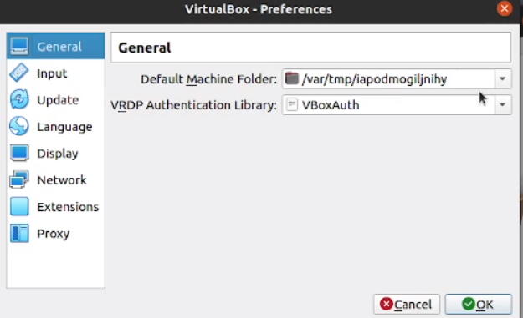
3. Создал виртуальную машину под названием Base версии Red Had (64 bit) 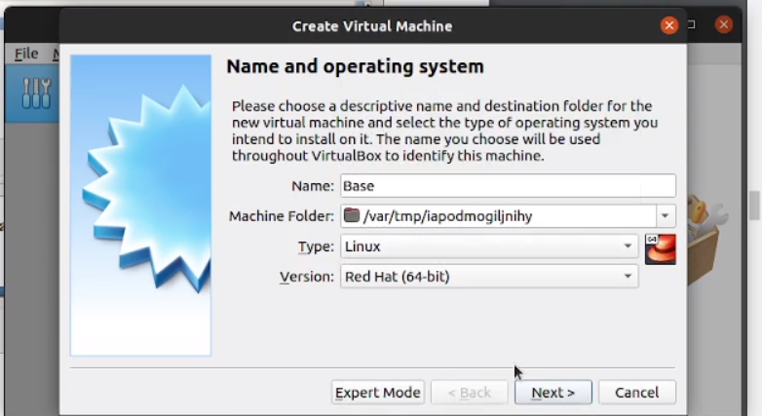
4. Выбрал опцию виртуального жёсткого диска 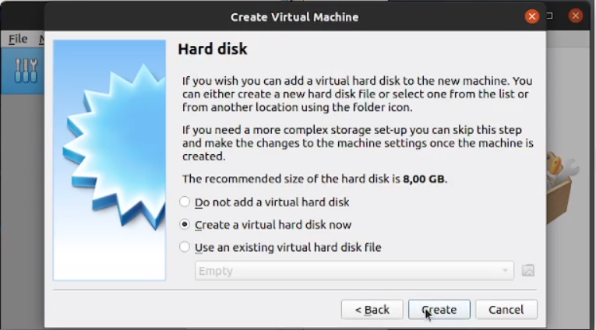
5. Выбрал опцию VDI 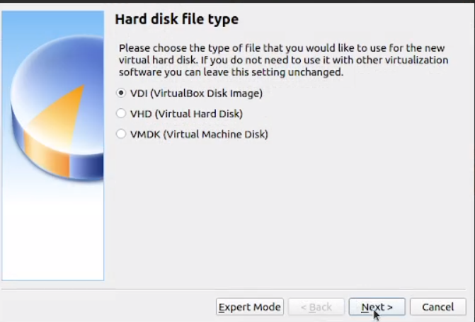
6. Выбрал опцию динамичесского выделения памяти 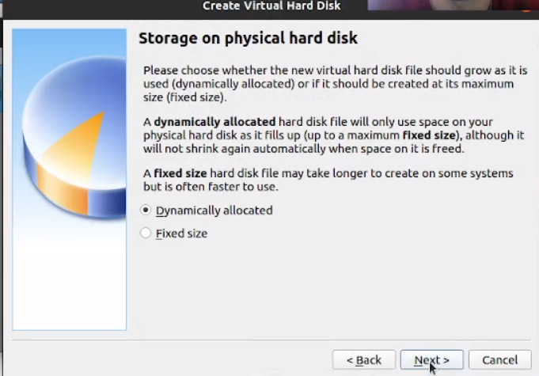
7. Установил объем диска 40GB 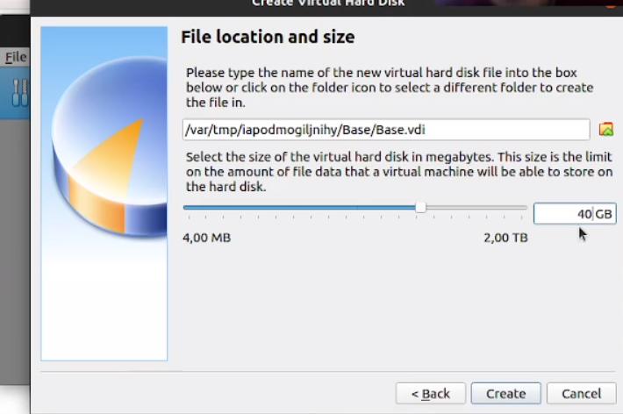
8. Выбрал заранее скачанный оптический диск CentOS 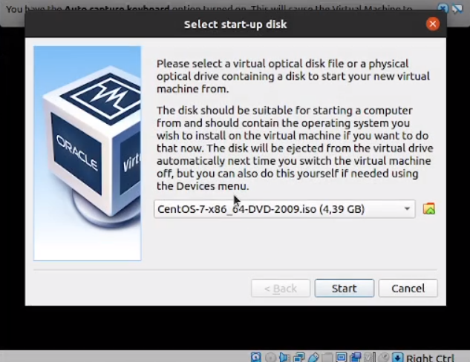
9. Установил имя iapodmogiljnihy в виртуальной машине 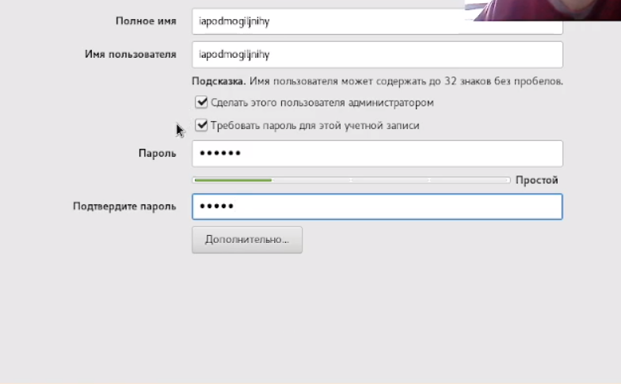
10. Выбрал устройство установки виртуальной машины и перешел к установке 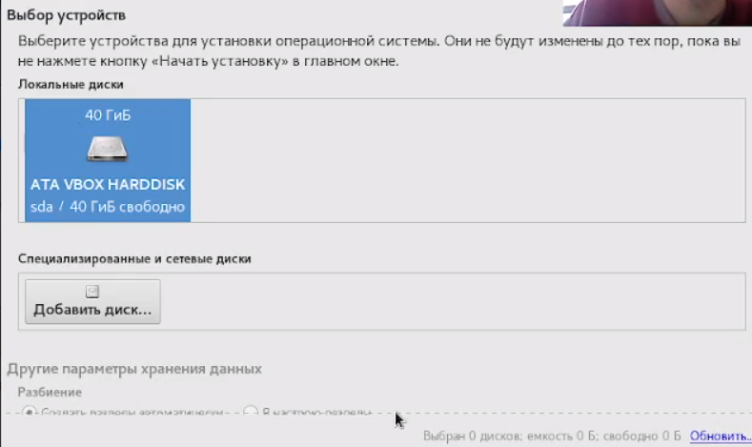
11. После установки виртуальной машины перешёл к установке этой машины для множественного использования 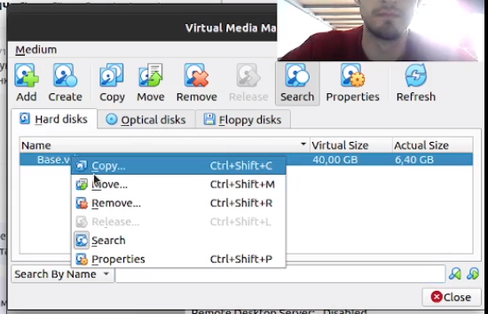
12. Установил тип машины Multi-Attach 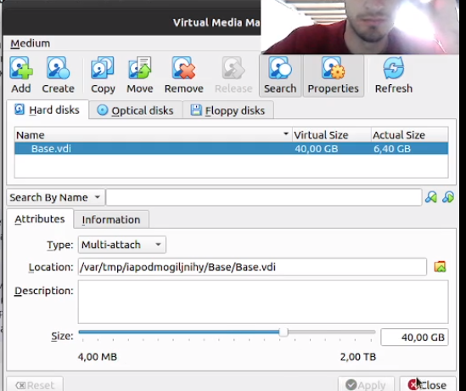
13. Создал новую виртуальную машину под названием Host2, повторил ранее описанную процедуру 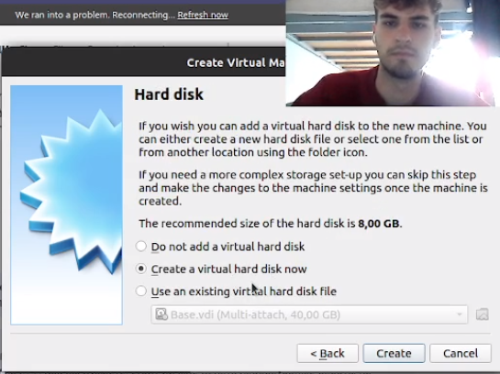
14. Как видно на рисунке, запустилась ранее сконфигурированная виртуальная машина. 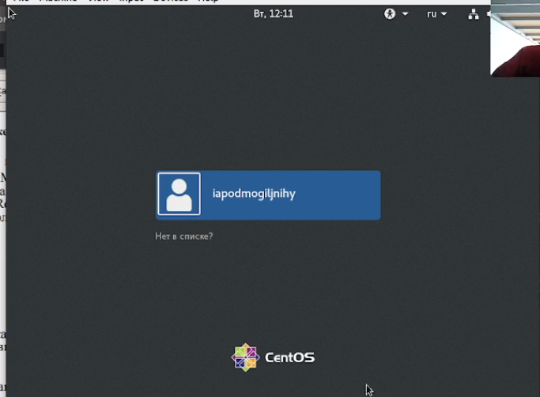

# Выводы

Приобрёл практические навыки установки операционной системы на виртуальную машину, настройки минимально необходимых для дальнейшей работы сервисов.